

T/CECS XXX-202X

中国工程建设协会标准

暗挖综合管廊设计标准

Standard for design of mined utility tunnel

（征求意见稿）

中国XX出版社

中国工程建设协会标准

暗挖综合管廊设计标准

Standard for design of undermining utility tunnel

T/CECS ×××-202×

主编单位：上海市政工程设计研究总院（集团）有限公司
北京城建设计发展集团股份有限公司
批准部门：中国工程建设标准化协会
施行日期：202×年××月××日

中国XX出版社
202× 北京
前言

根据中国工程建设标准化协会建标协字[2018]030号“关于印发《2018年第二批协会标准制定、修订计划》的通知”的要求，标准编制组经广泛调查研究，认真总结实践经验，在广泛征求意见的基础上，制定了本标准。
本标准共分7章和X个附录，主要技术内容包括：1．总则；2．术语；3．基本规定；4．总体设计；5．综合井；6．地下区间结构；7．工程防水。
本标准由中国工程建设标准化协会城市地下综合管廊工作委员会归口管理，由上海市政工程设计研究总院（集团）有限公司负责具体技术内容的解释，执行过程中如有意见或建议，请寄送上海市政工程设计研究总院（集团）有限公司（上海市中山北二路901号 上海市政工程设计研究总院（集团）有限公司，邮编：200092）。
主编单位：上海市政工程设计研究总院（集团）有限公司
北京城建设计发展集团股份有限公司
参编单位：同济大学
深圳市市政设计研究院有限公司
中国建筑股份有限公司技术中心
广州金土岩土工程技术有限公司
广州市市政集团有限公司
上海无忧树新材料科技有限公司
主要起草人：XXX

中国工程建设标准化协会
202X年XX月XX日

目次
1 总则 1
2 术语 2
3 基本规定 5
4 总体设计 7
4.1 一般规定 7
4.2 入廊管线及断面 7
4.3 空间设计 11
4.4 区间设计 13
5 综合井 18
5.1 一般规定 18
5.2 总体布置 20
5.3 结构设计 21
6 地下区间结构 23
6.1 一般规定 23
6.2 顶管法 24
6.3 盾构法 28
6.4 矿山法 30
6.5 内部结构 33
7 工程防水 35
7.1 一般规定 35
7.2 混凝土结构自防水 36
7.3 综合井防水 37
7.4 顶管法综合管廊区间结构防水 38
7.5 盾构法综合管廊区间结构防水 41
7.6 矿山法综合管廊区间结构防水 43
附录A顶管、盾构综合管廊常用断面尺寸 48
本标准用词说明 50
引用标准名录 51
条文说明 52

Contents
1 General provisions 1
2 Terms 2
3 General requirements 5
4 Overall design 7
4.1 General requirements 7
4.2 Engineering pipeline and standard section 7
4.3 Space design 11
4.4 Intercal design 13
5 Integral shaft 18
5.1 General requirements 18
5.2 General lay-out 20
5.3 Structure design 21
6 Underground interval sturcture 23
6.1 General requirements 23
6.2 Pipe jacking method 24
6.3 Shield method 28
6.4 Mining method 30
6.5 Internal structure 33
7 Waterproofing 35
7.1 General requirements 35
7.2 Structure self-waterproof 36
7.3 Integral shaft waterproof 37
7.4 Interval structure waterproof of pipe jacking method 38
7.5 Interval structure waterproof of shield method 41
7.6 Interval structure waterproof of mining method 43
Appendix A: Common size of utility tunnel using pipe jacking and shield method 48
Explanation of wording in this code 50
List of quoted strandards 51
Addition:Explanation of provisions 52

总则
    - 为提高城市综合管廊采用暗挖工法时的科学性和合理性，保证暗挖综合管廊工程的安全、可靠、适用、经济和技术先进，制定本标准。
    - 本标准适用于采用顶管法、盾构法、矿山法等暗挖工法的综合管廊工程设计。
    - 暗挖综合管廊设计应遵循“规划先行、适度超前、因地制宜、统筹兼顾”的原则，贯彻资源节约和管线集约化敷设的理念，充分发挥综合管廊的综合效益。
条文说明：近年来，出现了较多大规模、大体量建设的综合管廊。由于未重视前期规划的落地性，部分管廊工程出现了“建成即空廊”的现象。这种现象一方面造成了大量的资源浪费，另一方面也使政府或投资方降低综合管廊的建设热情，一定程度制约了综合管廊事业的发展。暗挖综合管廊深埋地下，初期建设投资费用更高。因而，应重视前期规划的落地性，因地制宜，避免资源浪费，充分发挥综合管廊集约化敷设管线的优点，体现综合管廊的综合效益。
    - 暗挖综合管廊设计应在不影响安全可靠和不降低使用功能的条件下，采取各种有效措施降低工程造价和建成后的运营成本。
条文说明：过高的工程造价和运营成本制约了城市综合管廊的发展，一定程度上影响了城市更新的进程。
    - 暗挖综合管廊设计除应符合本标准外，尚应符合国家现行有关标准的规定。

术语
    - 综合管廊 utiliy tunnel
建设于城市地下用于容纳两类及以上城市工程管线的构筑物及附属设施。
    - 城市工程管线 urban engineering pipeline
城市范围内为满足生活、生产需要的给水、电力、通信、雨水、污水、天然气、热力等市政公用管线，不包含工业管线。
    - 暗挖综合管廊 undermining utility tunnel
采用不挖开地面、在地下开挖岩土成洞的施工方法的综合管廊，主要有顶管法综合管廊、盾构法综合管廊、矿山法综合管廊等。
    - 短距离暗挖综合管廊 short-distance undermining utility tunnel
一次连续暗挖长度200m及以下的综合管廊。
    - 长距离暗挖 long-distance undermining utility tunnel
一次连续暗挖长度200m以上的综合管廊。
2.0.4-2.0.5条文说明：《铁路隧道设计规范》（TB10003）参考国际隧道协会的有关资料，根据隧道长度将将隧道分为短隧道（≤500m）、中长隧道（500m~3000m）、长隧道（3000m~10000m）、特长隧道（10000m以上），使不同长度的隧道概念明确，便于使用与国际交流；上海市工程建设规范《顶管工程设计标准》（DG/TJ08-2268-2019）根据一次连续顶进长度将顶管工程分为长距离顶管（500m~1000m）、超长距离顶管（1000m以上）。本规程暗挖工程泛指顶管、盾构、矿山等工法施工的工程。结合暗挖综合管廊工程实践及综合管廊的区间特点，对暗挖综合管廊长度作短距离、长距离等划分，以便于使用与交流。“200m”是综合管廊防火区间的基本长度要求，也是综合管廊各类区间的基本长度，当暗挖长度小于200m时，可以认为暗挖工程仅仅是改变了结构的施工方法，不涉及综合管廊的总体设计。当暗挖长度大于200m或更长时，综合管廊总体设计就必须考虑暗挖对总体布置的影响。
    - 顶管法 pipe jacking method
在不开挖地表的条件下，利用顶进设备从顶进工作井将预制管节依次顶入地层，同时切削并运走顶进设备正面的岩土层以形成地下结构的施工方法。
    - 盾构法 shield method
采用盾构机修筑地下结构的暗挖施工方法，为在盾构钢壳体的保护下进行开挖、推进、衬砌和注浆等作业的方法。
    - 矿山法 mining method
在岩土体内采用新奥法或浅埋暗挖法修筑地下结构的施工方法统称。
条文说明：参考GB50307《城市轨道交通岩土工程勘察规范》的术语定义。
    - 综合井 multifunctional working shaft
在施工期间用于暗挖设备（顶管机、盾构机等）安装调试、结构拼装及暗挖施工的地下作业空间，在使用期间作为实现综合管廊的通风、消防、排水、供电、吊装、管线分支、逃生、附属设备设置等功能的综合设施。
    - 功能节点 functional construction
综合管廊工程中除标准段外的所有构筑物，包括为保障综合管廊安全运行和人员安全的通风口、吊装口、管线分支口、设备间、逃生口、人员出入口、排水沟、集水坑、交叉口、倒虹、端井等。
    - 附属设施 auxillary facilities
为保障综合管廊安全运行而配套建设的消防、通风、供电、照明、监控与报警、排水和标识等设施。
    - 区间 section
两个综合井之间的暗挖综合管廊结构，一般情况下一次暗挖掘进，纵向呈线性，横向断面相同单一。
    - 功能区间 functional section
指赋予某种功能属性的“区间”，以一维的“长度”指标来度量。
    - 防火区间 fire section
在综合管廊内部采用防火墙、防火门或其他防火分隔设施分隔而成，能在一定时间内防止火灾向同一管廊的其余部分蔓延的局部空间，一般以单个舱室的纵向长度进行度量。
    - 单元区间 unit section
在综合管廊工程中，自成一体或自成系统的独立区间，这个区间具备独立的消防、通风、配电、监控、逃生、排水等系统功能，具有线性、可复制等特点。
    - 区间设计 sectional disign
以功能分析为出发点，在分析周边关联条件的基础上，以满足某些功能要求的单元区间为基本元素，以单元区间的排列组合为主要途径，对工程应具备的目标功能系统进行概念性的创造活动。

基本规定
    - 暗挖综合管廊设计应城市综合管廊规划。
    - 暗挖综合管廊工程设计应满足抗震、防水、防火、防水淹等要求，做到技术先进、经济合理。
    - 暗挖综合管廊的功能节点及附属设施宜结合暗挖工作井、接收井、竖井、施工支洞等设置。
    - 暗挖综合管廊附属构筑物的土建工程，应一次建成，并为续建工程预留条件。对于可分期建设的附属设施，宜分期续建和增设。
条文说明：综合管廊建成后，管线的敷设建设并不能一次到位，需要根据综合管廊服务区域的规划与发展分阶段进入管廊。为尽量减少初期工程造价和运营成本，除必须一次建成的土建工程，以及通风、排水、照明等基本工程外，其余附属设施可根据入廊管线的建设计划逐步完善。
    - 纳入暗挖综合管廊的管线应同步进行管线专项设计。
条文说明：管线专项设计应包含预留预埋设计及支架、支墩设计，并应与管廊设计同步。电力、通信管线支架应与综合管廊自用管线支架应统一进行综合设计。
    - 纳入综合管廊的管线设计应符合综合管廊总体设计及国家现行有关管线设计标准的规定。
    - 暗挖综合管廊的主体结构工程和使用期间不可更换的结构构件，结构设计使用年限为100年；使用期间可以更换且不影响管廊运营的次要结构构件，结构设计使用年限为50年。
条文说明：此条是对《城市综合管廊工程技术规范》GB50838的“结构设计”章节的强制性条文的响应，并根据实践中出现的实际情况，提出“使用期间可以更换且不影响管廊运营的次要结构构件，结构设计使用年限为50年”。
    - 暗挖综合管廊结构设计应对结构在施工和使用中的不同阶段的多种受力状况，分别进行结构分析，并确定最不利的作用效用组合。
    - 暗挖综合管廊结构设计应采用以概率理论为基础的极限状态设计方法，采用分项系数的设计表达方式，按承载力极限状态、正常使用极限状态的要求进行计算和验算。
    - 暗挖综合管廊工程的抗震设防类别应为重点设防类（乙类），结构设计应满足国家现行标准的有关规定。
    - 暗挖综合管廊结构应根据设计使用年限和环境类别进行耐久性设计，并应符合现行国家标准《混凝土结构耐久性设计标准》GB／T50476的有关规定。
    - 工程材料应根据结构类型、受力条件、使用要求和所处环境选用，并符合可靠性、耐久性和经济性的要求。
    - 长距离暗挖综合管廊宜设置智能巡检系统。
条文说明：长距离暗挖综合管廊深埋地下，疏散和逃生相对困难；且廊内管线密集，人工巡检需克服较大的心理障碍，因而推荐采用智能巡检系统。在长距离暗挖区间范围内，防火隔断正常情况下多为常开状态，有利于智能巡检设备的设置。

总体设计
  - 一般规定
    - 暗挖综合管廊的平面中心线与高程应根据城市规划道路、现状道路、管线、建（构）筑物、文物保护要求、景观、地形地貌、工程地质与水文地质，结合采用的暗挖工法，经技术经济综合比较后确定。
    - 暗挖综合管廊平面及竖向线型应根据暗挖施工方法、廊内管线敷设要求、地形条件、环境因素等综合因素比选确定。
    - 长距离暗挖综合管廊平面中心线宜与城市道路、公路、铁路、轨道交通中心线等平行。
    - 暗挖综合管廊与铁路、公路、地下道路交叉时宜采用垂直交叉方式布置；受条件限制，可倾斜交叉布置，其最小交叉角不宜小于60°。
    - 先期建设的暗挖综合管廊工程应预留与远期综合管廊的接口。
    - 综合井宜布置在暗挖综合管廊线路纵断面平坡或坡段低点。
条文说明：为满足暗挖综合管廊廊内的排水要求，将综合井布置在线路纵断面平坡或坡段低点部位上，可方便的在综合井内设置集水坑、排水泵等排水系统。
  - 入廊管线及断面
    - 纳入暗挖综合管廊的管线种类及技术要求应符合《城市综合管廊工程技术规范》GB50838的有关规定。
    - 给水、再生水、电力、通信、广播电视、热力、天然气、雨水、污水等城市工程管线可纳入暗挖综合管廊，入廊的雨水、污水管道宜采用压力管道。
条文说明：除条文中所列的城市工程管线外，重力流雨水、重力流污水、真空垃圾管理及其他新型城市工程管线纳入暗挖综合管廊宜进行技术、经济及安全论证。此外，对于DN1400及以上的管道，由于可采用顶管法、盾构法等暗挖工法单独实施，如需要纳入综合管廊，应进行必要的经济技术专项论证。
    - 多舱多层暗挖综合管廊内纳入天然气管道时，天然气管道应布置于断面的最上方。
    - 暗挖综合管廊断面尺寸应满足以下要求：
- 入廊管线安装、检修、运行维护、更换等所需要的空间要求；
- 照明、通风、排水、消防等附属设施所需空间要求；
- 施工工艺、结构变形和位移等要求。
    - 暗挖综合管廊的断面形式应根据暗挖工法确定。顶管、盾构综合管廊常用断面尺寸宜符合附录A的规定。
条文说明：顶管法可选用圆形、矩形等断面形式。盾构法可选用圆形、矩形等断面形式。矿山法可选用马蹄形、拱顶直墙等断面形式。
为降低顶管、盾构机具摊销费用，促进暗挖综合管廊的标准化和可持续发展，结合暗挖机具常见尺寸和已经建成的暗挖管廊实践案例，图1~图5给出了圆形顶管、矩形顶管、圆形盾构的断面示意图。
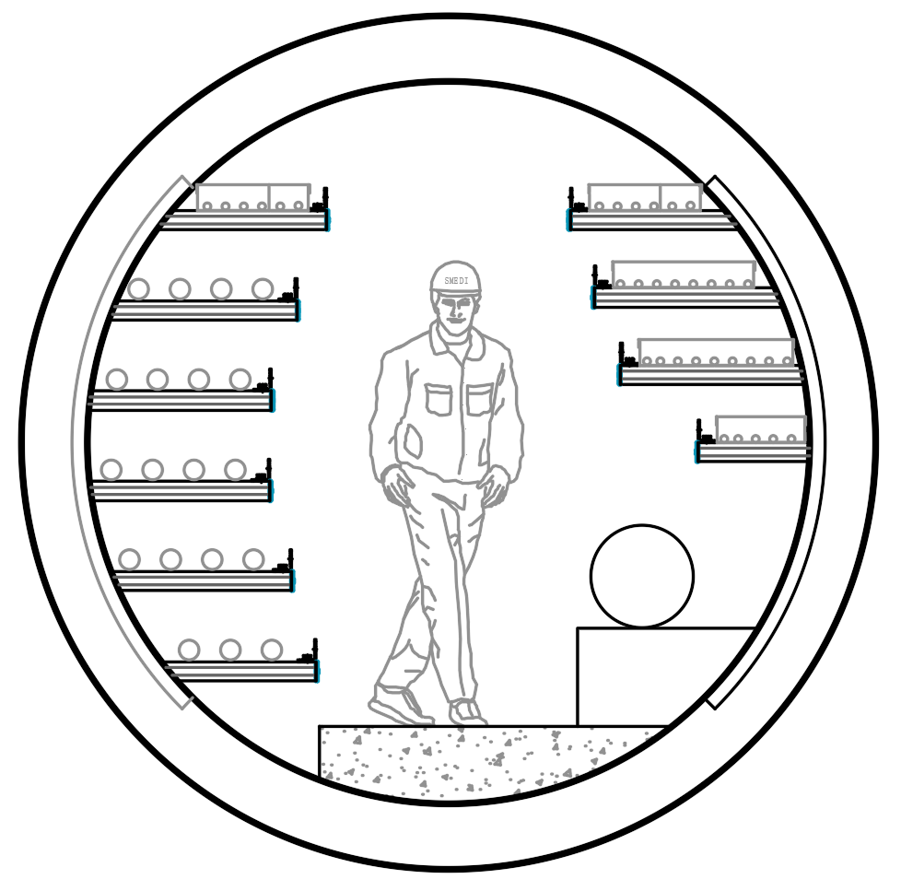
图1 圆形顶管综合管廊断面示意图一
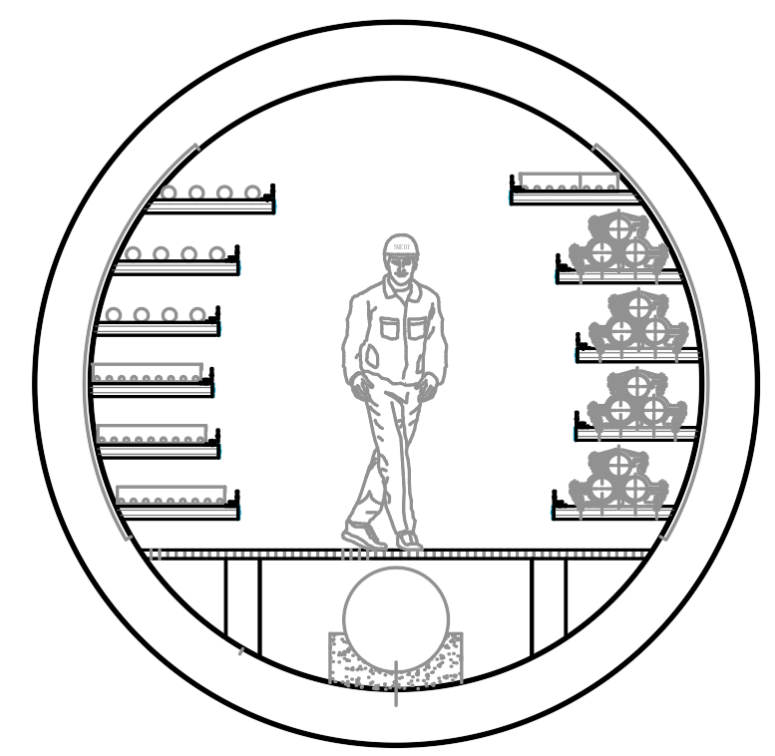
图2 圆形顶管综合管廊断面示意图二
图3 矩形顶管综合管廊断面示意图一
图4 矩形顶管综合管廊断面示意图二
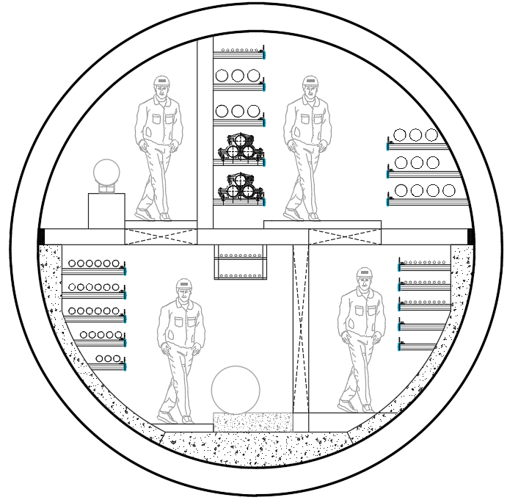
图5 圆形盾构综合管廊断面示意图一
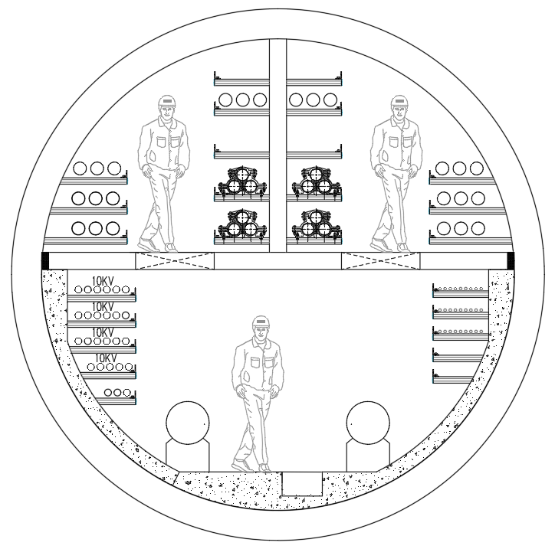
图5 圆形盾构综合管廊断面示意图二
    - 在暗挖综合管廊中起到舱室分隔作用的隔墙、隔板，应采用耐火极限不低于2.0h的不燃性材料。
条文说明：《城市综合管廊技术标准》（GB50838）局部修订版，要求“综合管廊主结构体应为耐火极限不低于2.0h的不燃性结构”。
    - 暗挖综合管廊通道净宽应满足管线、配件与设备运输及人员通行要求。人员通行的净宽应不小于1.0m，净高应不小于2.1m。
    - 电力电缆支架间距、材质等技术要求应符合《电力工程电缆设计规范》GB50217的有关规定。
    - 通信线缆支架、桥架的间距、材质等技术要求应符合《通信线路工程设计规范》GB51158的有关规定。
  - 空间设计
    - 暗挖综合管廊的空间设计，应符合下列规定：
- 设计前应查明暗挖综合管廊沿线建（构）筑物、道路和地下管线等的分布情况；
- 暗挖综合管廊宜避开建（构）筑物基础及地下障碍物；
- 暗挖综合管廊穿越河道时的埋置深度应满足河道的规划及管理要求，并应布置在河床的冲刷线以下；
- 暗挖综合管廊穿越轨道交通、铁路、公路、堤防或其它重要设施时，应符合相关设施的安全保护规定。
    - 暗挖综合管廊应结合工程地质、水文地质、环境条件、暗挖施工方法、断面形式及环境条件等因素，合理确定其埋置深度以及与相邻管廊、建构筑物的距离，并应符合下列规定；当无法满足时，应结合暗挖综合管廊所处的工程地质、水文地质和环境条件进行分析，采取必要的相应措施：
- 顶管法综合管廊覆土厚度不应小于3m；
- 顶管法施工并行综合管廊间，净距不宜小于1倍管节结构外轮廓尺寸的较大值；
- 盾构法综合管廊覆土厚度不宜小于结构外轮廓直径；
- 盾构法施工并行综合管廊间，净距不宜小于结构外轮廓直径；
- 矿山法综合管廊最小覆土厚度不宜小于隧道开挖宽度的1倍。
- 暗挖区间结构的顶部覆土厚度应满足地面绿化和地下空间资源综合开发利用等要求。
条文说明：参考中国非开挖技术协会行业标准《顶管施工技术及验收规范》（试行）规定，对顶管法施工的综合管廊最小覆土厚度进行要求；鉴于盾构法及矿山法在地铁工程中应用较多，参照《地铁设计规范》GB50157规定，对盾构法及矿山法施工的综合管廊最小覆土厚度提出了要求。
顶管法施工的综合管廊覆土厚度除应不小于3m外，圆形顶管法综合管廊也不宜小于1.5倍的管廊结构高度。当覆土厚度小于1.5倍的管廊结构高度时，矩形顶管法综合管廊不宜小于1.0倍的管廊结构高度。当覆土厚度不能满足要求时，应有针对性的措施。
    - 暗挖综合管廊与廊外其他方式敷设的地下管线连接时，应采取可靠的密封和防止差异沉降的措施。
条文说明：当管线进入综合管廊或从综合管廊引出时，由于敷设方式不同以及综合管廊与道路结构不同，容易产生不均匀沉降，进而对管线运行安全产生影响。设计时应采取措施避免差异沉降对管线的影响。在管线进出综合管廊部位，应做好防水措施，避免地下水渗入综合管廊。
    - 暗挖综合管廊之间相互交叉，以及暗挖综合管廊与地下轨道线路、地下道路及其他地下空间设施交叉时，应采用立体交叉方式。
  - 区间设计
    - 长距离暗挖综合管廊的总体设计，可采用“区间设计方法”，按图4.4.1所示，以通风区间为基本功能区间，以防火隔断为区间分隔，纵向叠加形成具备独立的防火、通风、供电、照明、监控、报警、排水、人员出入、逃生、吊装、管线分支等功能的单元区间，并将综合管廊的功能节点集约布置于单元区间两端的综合井内。
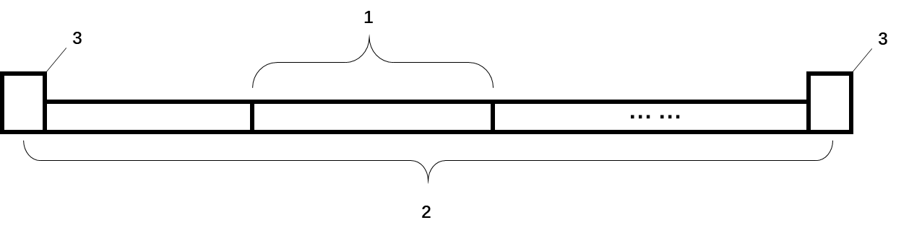
图1 综合管廊区间示意图
1——防火区间、配电区间、监控区间、逃生区间……；2——通风区间、排水区间、吊装区间、管线分支区间……；3——综合井
条文说明：
本标准提出适用于暗挖综合管廊总体系统布置的“区间设计方法”。该方法提出以“功能区间”及“单元区间”作为综合管廊的各种功能系统的物理实现形式。具体来说，“区间设计方法”可简述如下：分析综合管廊的基本功能需求、入廊管线的功能需求及外部条件的制约因素，给出具备完善系统功能的综合管廊单元区间，将单元区间首尾相接进行串联，辅以特殊功能节点，形成综合管廊的系统布置。在暗挖综合管廊中采用“区间设计方法”，可将管廊的功能节点置于单元区间的两端，集约建设成为综合井；中间均为区间标准段，利于暗挖实施。
区间设计方法的主要理念，就是将综合管廊的主要功能系统赋予“区间”形成“功能区间”，再将“功能区间”复合为“单元区间”。那么这个单元区间具备独立的防火、通风、配电、监控、逃生、排水、管线分支等系统功能。这样，在总图上将单元区间复制串联，辅以特殊节点布置，就可方便快捷的完成综合管廊总体设计的系统布置。
根据综合管廊的功能需求，综合管廊的功能区间可分为：防火区间、通风区间、配电区间、监控区间、逃生区间、吊装区间、排水区间、管线分支区间等。各类功能区间的定义如下：防火区间 fire section：“在综合管廊内部采用防火墙、防火门或其他防火分隔设施分隔而成，能在一定时间内防止火灾向同一管廊的其余部分蔓延的局部空间，一般以单个舱室的纵向长度进行度量。” 通风区间 ventilation section：“在综合管廊内以相邻的进风口与排风口间隔而成、能形成一套完整的进风-排风的有序纵向通风的局部空间。”配电区间 power section：“以综合管廊的防火区间为基本物理空间，能满足保障综合管廊安全运营的附属设施用电负荷的配电单元。”监控区间 monitoring section：“以综合管廊的防火区间为基本物理空间，能满足保障综合管廊安全运营的监控与报警系统的自控单元。”逃生区间 evacuation section：“在综合管廊内，以逃生口的设置部位为分隔，在分隔处能满足人员疏散或直通室内外安全区域的局部空间。”排水区间 drainage section：“在综合管廊内，以独立设置的排水沟、集水坑为特征，能独立收集并排除积水的作用范围。”吊装区间 hoisting section：“在综合管廊内，以吊装口的设置部位为分隔，在分隔处能使安装或检修的管线、设备等方便的进出综合管廊的局部空间。”管线分支区间 branching section：“在综合管廊内，以管线分支口的设置部位为分隔，在分隔处能使廊内管线方便的与廊外管线衔接的局部空间。”
    - 暗挖综合管廊的通风区间、吊装区间、排水区间、管线分支区间，宜应与暗挖结构区间相互协调。
条文说明：暗挖综合管廊的区间结构中，一般不易设置通风、逃生、吊装、排水、管线分支等功能节点构筑物，这些功能节点应集约设置在区间结构两端的综合井中。
    - 顶管法综合管廊的区间线路宜采用单方向坡度。
条文说明：采用顶管法的综合管廊的区间段不便设置集水坑。当区间线路采用单方向坡度时，可以方便的将区间段的排水收集到综合井的集水坑中。当暗挖距离较长时，应综合考虑长度和坡度，以避免接收井埋深过大。此情况下，在采取了可靠的区间排水措施后，可不采用单方向坡度。
    - 暗挖综合管廊的区间纵向最小坡度不宜小于0.2%。
条文说明：暗挖管廊的区间纵向坡度，遇到设施困难的地段，在确保排水的条件下，可采用小于0.2%的坡度。
    - 容纳电力电缆或天然气管道的舱室应每隔200m设置防火分隔。
    - 如有下列情况之一者，防火分隔应设置乙级防火门：
- 按通风区间分隔的防火分隔；
- 两侧区间互为逃生通道的防火分隔。
- 与综合井相连通道的防火分隔；
- 综合井内防火区间的防火分隔。
    - 除4.4.6条所列情况外，防火分隔处设有防窜烧措施时，可不设防火门。
条文说明：综合管廊属于狭长构造物，在综合管廊通风系统的设计中，一般将综合管廊的整个断面作为通风风道，采用不设防火门的防火隔断，可有效的保证通灾前、灾时、灾后的通风风道。参考《电力工程电缆设计标准》GB50217的有关规定，防窜烧方式，可在防火分隔紧靠两侧不少于1m区段的可燃性、难燃性物体施加防火涂料、阻火包带或设置挡火板等。
    - 当设有防火门的防火隔断位于暗挖综合管廊通风区间的中部时，防火门应常开，在遇到火灾时应自动关闭。
条文说明：一般来说，综合管廊的通道也是通风的风道，当防火隔断设置防火门时且位于一个完整的通风区间当中时，防火门应常开以满足通风的要求。火灾工况下，常开防火门应能够自动关闭，以满足防火隔断的灾时封闭要求。同时，通过耗尽封闭空间的氧气以达到窒息灭火的目标。此外，由于在长距离暗挖综合管廊中难以设置直接通往地面的逃生口，封闭的防火分隔也起到了逃生疏散的作用，即可将疏散至由防火分隔封闭形成的相邻防火区间作为可接受的逃生方式。
    - 分隔为两舱及以上舱室的长距离暗挖综合管廊区间，宜采用不设防火门的防火分隔方式。
条文说明：对于上下层布置的两舱及以上舱室中长距离、长距离暗挖综合管廊区间，因可方便的设置上下联通人孔或通道，作为可接受的逃生疏散路径，因而优先采用不阻隔风道的有防止窜烧措施、不设防火门的防火分隔方式。对于左右布置的两舱及以上舱室中长距离、长距离暗挖综合管廊区间，如因管线布置的原因不能设置联通通道，仍应按照设置“平时常开、灾时关闭”防火门的防火分隔
    - 分隔为两舱及以上舱室的长距离暗挖综合管廊区间，可利用分隔舱室的隔墙、隔板设置联通人孔或通道。上下层布置的两舱及以上舱室长距离暗挖综合管廊区间，宜设置上下联通人孔或通道，设计间距宜符合《城市综合管廊工程技术规范》GB50838逃生口设置的有关规定。人孔或通道口部应设置耐火极限不低于2.0h的防火门或防火盖板。
条文说明：长距离暗挖综合管廊区间隧洞的舱室分隔为两舱或两舱以上时，可互相利用相邻舱室的检修通道作为逃生通道。考虑到左右多舱管廊的管线多布置在侧墙，不易设置侧向联通通道，故对左右多舱管廊提的为建议性的要求，对上下层布置的多舱管廊要求更高。
    - 容纳有天然气的舱室不得兼作灾时的逃生通道。
    - 单舱、不能相互联通的多舱长距离暗挖综合管廊区间，防火分隔应设置防火门。
条文说明：单舱、不能相互联通的多舱的中长距离、长距离暗挖综合管廊，防火分隔应设置“平时常开、灾时关闭”的防火门。“平时常开”是为了满足正常使用时通风的要求，“灾时关闭”是为了防止火灾时高温高热气流的传播，防止火灾的蔓延，也是为了满足“发生火灾时，人员疏散到相邻防火区间”的逃生要求。
但是，在火灾后，由于已关闭的防火门无法自行开启，而灾后的救援与抢修需要有效的通风与排烟。因而，此种情况下，应考虑设置与结构具备相同耐火等级的土建风道，或在防火隔断上设置可灾后打开的风阀，以保障灾后的通风与排烟。风阀可通过经由相邻两个防火区间的两套控制系统控制，发生火灾后可保证至少有一套控制系统起作用开启风阀。
如上述土建风道和防火风阀都不能实现时，灾后的救援与抢修，需要配备有专业设备的消防救灾人员进入火灾现场手动打开防火门，而该过程存在一定的危险性。因此采用此设计方案时需要进行灾后救援与抢修的技术性评估，并得到消防部门认可。
    - 暗挖综合管廊的区间，不宜设置管线分支口和出地面逃生口。
条文说明：对于必须设置管线分支口和出地面逃生口的综合管廊暗挖区间，可采用垂直顶升、竖井等方法。
    - 暗挖区间长度不宜大于《城市综合管廊工程技术规范》GB50838中对直接通向地面的人员出入口间距的限值。
条文说明：一般情况下，暗挖综合管廊出地面人员出入口只能设置在综合井处。《城市综合管廊工程技术规范》GB50838对暗挖综合管廊直接通向地面的人员出入口的间距做了要求。

综合井
  - 一般规定
    - 综合井的总体布局，应符合城市规划、城市综合管廊规划、环境保护和城市景观的要求，并应协调地面建筑、地下构筑物及施工时交通组织之间的关系。
    - 综合井井位选择应结合人员出入、风亭设置条件确定，并应满足综合管廊消防、通风、配电、监控、逃生、吊装、管线分支、排水等功能要求，满足综合管廊的安全防护、防洪及管理等需求。
    - 综合井的纵横向尺寸及内部结构布置除满足综合井的功能需求外，尚应满足顶管、盾构、矿山等暗挖工法的施工要求。
    - 综合井应有完善的排水系统，并宜与市政排水设施相结合。
    - 综合井设计宜考虑地下、地上空间综合利用。
    - 综合井应集约布置综合管廊功能用房以及人员、管线、设备的进出口部。
条文说明：综合井设计应合理布置变电所、配电间、监控与报警设备间、通风机房等设备与管理用房，同时应布置防火分隔、通风风道、人员出入、吊装口、管线联络与分支等功能设施，宜采用集约化设计。
    - 设置在综合井的管廊通风系统应具备下列功能：
- 当综合管廊正常运营时，应维持综合井、区间内部空气环境在规定的标准范围内；
- 当区间内发生火灾事故时，应具备排烟、通风功能；
- 当综合井内发生火灾事故时，应具备关停功能。
    - 综合井的各类用房应根据其使用要求设置通风系统，必要时可设置空调系统。
    - 综合井的进风应直接采自大气，排风应直接排出地面。
    - 地面进风风亭应设在排风亭的上风侧，排风亭口部的设置应避开当地年最多的风向。
    - 综合井的排水设施应满足综合井各类用房排水以及区间排水的需要，应符合国家现行有关排水标准和排水体制的规定。
条文说明：管廊区间的排水应按重力流排到综合井，再由综合井的排水泵房提升排入城市排水系统。

  - 总体布置
    - 综合井平面形式应根据暗挖工法需求、功能要求、地下和地上环境及施工方法等条件确定。
    - 根据暗挖区间结构埋深、周边环境及城市景观因素，综合井竖向布置可选取地下一层、地下多层等形式。
    - 逃生口的数量，应根据人员疏散的要求设置；每个综合井直通地面的逃生口数量不应少于1个。
    - 人员出入口、管线吊装口、风亭等出地面构筑物的位置，应根据周边环境及城市规划要求进行合理布置。人员出入口位置应有利于人员安全通行；逃生口应有利于疏散；风亭应满足规划、环保和城市景观的要求。
    - 综合井的设备、管理用房布置应紧凑合理，主要管理用房宜集中布置。
    - 人员出入口、逃生口等可采用地面建筑形式，也可采用竖井方式。
    - 人员出入口的建筑形式，应根据所处的具体位置和周边规划要求确定。地面出入口可做成合建式或独立式，应优先采用与地面建筑或风亭合建式。
    - 地面风亭的设置应尽量与地面建筑相结合。对于单建的风亭，可采用敞口低风井，风井底部应有排水设施，风口最低高度应满足防淹要求，开口处应有安全装置，风井的周边应绿化。
    - 暗挖综合管廊的人员出入口、逃生口、吊装口、风亭等露出地面的构筑物应满足城市防洪及防涝要求，并应采取防止地面水倒灌及小动物进入的措施。
    - 与综合管廊监控中心合建的综合井，应设置厕所等卫生设施。
    - 综合井应设置设备、导向、事故疏散等标识系统。
    - 在城市道路平面交叉口视距三角形范围，综合管廊的风井或其他构筑物严禁高于路面1.2m。
条文说明：《城市道路交叉口设计规程》CJJ152-2010规定：“在城市道路平面交叉口视距三角形范围内不得有任何高出路面1.2m的妨碍驾驶员视线的障碍物。”
    - 露出地面的各类孔口盖板应设置在内部使用时易于人力开启，且在外部使用时非专业人员难以开启的安全装置。
    - 单建或与建筑物合建的风亭，其口部距其他建筑物口部距离应不小于5m。
    - 天然气管道舱室的排风口与其他舱室排风口、进风口、人员出入口以及周边建（构）筑物口部距离应不小于10m。天然气舱室的各类孔口不得与其他舱室连通，并应设置明显的安全警示标识。
  - 结构设计
    - 综合井结构设计的净空尺寸应满足使用及暗挖工法要求，同时应考虑施工误差、结构变形和位移的影响。
    - 综合井的施工方法与结构选型，应根据周边环境、既有建构筑物、工程地质与水文地质等条件，通过技术、经济、工期、环境影响等多方面综合确定。
条文说明：综合井施工方法和结构形式的选择，不仅受工程地质和水文地质条件、环境条件、综合井埋置深度和城市规划等因素的制约，而且对综合井的建筑布局和使用功能、地下空间的开发利用、综合管廊的平面和纵断面、工程的实施难度、工期、造价及施工期间的城市居民生活、经济活动和周围环境等都会产生直接影响。因此，对综合井施工方法和结构形式的选择，必须贯彻因地制宜的原则，通过综合比较，选择经济效益、社会效益和环境效益较好的方案。由于综合井的形式与施工方法有一定的依从关系，所以施工方法的选择尤为重要，可采用明挖基坑、盖挖逆作、倒挂井壁竖井等方式施工。一般而言，综合井体量较大，应优先采用常规的明挖法施工；当不允许长期占用既有道路施工时，可采用盖挖顺作法或盖挖逆作法，盖挖逆作法尤其适用于环境要求较高、必须严格控制开挖引起的地面沉降等影响的情况。
    - 综合井结构设计应根据施工和使用过程中在结构上可能出现的荷载，按承载能力极限状态和正常使用极限状态进行荷载效应组合，并应取各自的最不利效应组合进行设计。
    - 钢筋混凝土结构的最大计算裂缝宽度限值应根据结构类型、使用要求、所处环境和防水措施等因素确定，并应符合现行国家标准《混凝土结构设计规范》GB50010的有关规定。
    - 当设计采用的最大裂缝宽度的计算式中保护层的实际厚度超过30mm时，可将保护层厚度的计算值取为30mm。
    - 综合井结构设计应按最不利情况进行抗浮稳定性验算。抗浮稳定计算时不应计入综合管廊内管线和设备的自重。抗浮稳定安全系数不应小于1.10。
    - 综合井结构应根据设计使用年限和环境类别进行耐久性设计，并应符合现行国家标准《混凝土结构耐久性设计标准》GB／T 50476的有关规定。
    - 在道路下方的综合井结构，应按现行行业标准《城市桥梁设计规范》CJJ11的城-A级荷载的有关规定确定地面车辆荷载。
    - 设备区的计算荷载应根据设备安装、检修和正常使用的实际情况（包括动力效应）确定，可按标准值8.0kPa进行设计，重型设备尚应依据设备的实际重量、动力影响、安装运输途径等确定荷载大小与作用范围。
条文说明：本条参考《地铁设计规范》GB50157-2013第11.2.6条。
    - 在综合井结构中不宜设置沉降缝，当因结构、地基、基础或荷载发生变化，可能产生较大的差异沉降时，宜通过地基处理、结构措施或设置后浇带等方法控制沉降差。
    - 在综合井结构与出入口通道、风道等附属结构的结合部宜设置变形缝。

地下区间结构
  - 一般规定
    - 暗挖综合管廊地下区间结构施工方法应结合场地的工程地质、水文地质、环境条件、埋深、安全、交通条件、投资和工期等因素，进行技术经济比较后确定。
    - 暗挖综合管廊地下区间结构的施工，宜遵守下列原则 ：
- 顶管法适用于第四纪地层，无侧限抗压强度中等偏低的地层和软岩地层的施工；矩形顶管法遇下列情况下不宜采用：1）土层上下软硬明显的地层；2）岩石饱和单轴抗压强度大于5MPa；3）土层中砾石50mm~200mm且含量大于30%或粒径大于200mm的砾石含量大于5%。
- 盾构法适用于第四纪地层、无侧限抗压强度中等偏低的地层和软岩地层的施工；在硬质岩层和含有大量粗颗粒漂石、块石的地层不宜采用；
- 矿山法适用于从硬岩地层至具备一定自稳能力的第四纪地层的施工。
    - 暗挖综合管廊与相邻地下管线及地下建（构）筑物的最小净距应根据所用工法、地质条件、相邻管线和相邻构筑物性质确定。
    - 暗挖综合管廊区间结构截面设计应按作用效应准永久值组合（长期效应）验算控制裂缝宽度，裂缝最大宽度不应大于0.2mm。
    - 对位于历史最高水位以下的暗挖法管廊工程，应根据设计条件计算结构的抗浮稳定。计算时管廊内管线和设备的自重不应计入，其他各项作用应取标准值。抗浮稳定安全系数取值不低于1.10。
条文说明：根据《建筑工程抗浮技术标准》JGJ476，提出抗浮安全系数取值不应低于1.10。
    - 暗挖综合管廊地下区间结构的主要受力结构材料应采用钢筋混凝土，必要时也可选用金属材料。
    - 暗挖综合管廊区间结构混凝土应满足强度和耐久性要求，一般环境条件下混凝土最低设计强度等级符合表6.1.7的规定。
表6.1.7 一般环境作用下区间结构混凝土的最低设计强度等级
结构类别 | 顶管法 | 盾构法 | 矿山法
结构类别 | 钢筋混凝土管节 | 钢筋混凝土管片 | 初衬 | 二衬
最低设计强度等级 | C50 | C50 | C20 | C30
    - 暗挖综合管廊地下区间结构应设计为闭合式。
    - 暗挖综合管廊地下区间结构应进行横断面方向的受力计算，遇下列情况时，尚应进行纵向强度和变形计算：
- 覆土荷载沿其纵向有较大变化时；
- 结构直接承受建、构筑物等较大局部荷载时；
- 地基或基础有显著差异，沿纵向产生不均匀沉降时。
    - 钢筋混凝土保护层厚度应根据结构类型、环境条件和耐久性要求等确定，一般环境作用下区间混凝土结构构件钢筋净保护层厚度应符合表6.1.10的规定。
表6.1.10 一般环境作用下区间混凝土结构构件钢筋净保护层最小厚度（mm）
结构类别 | 顶管管节结构 |  | 盾构管片 |  | 矿山法初衬 |  | 矿山法二衬
结构类别 | 外侧 | 内侧 | 外侧 | 内侧 | 外侧 | 内侧 | 矿山法二衬
保护层厚度 | 35 | 30 | 35 | 30 | 35 | 35 | 35
注：顶管法、盾构法的预制结构构件，内侧保护层厚度应同时满足管线支架预埋槽道的最小厚度要求。
    - 装配式构件尺寸应能满足构件的制作、吊装、运输以及施工安全和方便，接头设计应满足受力、防水和耐久性要求。

  - 顶管法
    - 顶管法综合管廊区间结构设计应包括以下内容：
- 顶管管位设计；
- 管节断面设计；
- 管节结构设计；
- 管节构造设计；
- 顶管总顶力计算；
- 工作井、接收井设计；
- 土体加固设计。
    - 顶管管节断面设计应符合下列规定：
- 顶管管节断面尺寸应满足综合管廊标准断面内部使用的要求；
- 对于矩形顶管管节应按模数进行设计，一般净高模数宜为200mm，净宽模数宜为500mm；
- 矩形断面较大时，顶、底板与侧墙连接处应设置腋角，加腋尺寸及配筋应满足结构受力要求；
- 多舱综合管廊的内隔墙可在顶推完成后施工，应预留相应的连接构造；
- 预制管节的长度应根据管节吊装、运输等施工过程的限制条件综合确定，管节长度一般为1.5m，断面较小时可采用2.0m。
条文说明：第5款：预制管节的尺寸及重量不应过大。在构件设计阶段应考虑到管节在吊装、运输过程中受到的车辆、设备、安全、交通等因素的限制，并根据限制条件综合确定。
    - 顶管管节构造设计应符合下列规定：
- 管节的混凝土强度等级不小于C50，抗渗等级不小于P8；
- 钢筋宜采用HPB300级钢、HRB400级钢；
- 预埋钢板、型钢宜采用Q235钢、Q345钢；
- 钢筋混凝土矩形管节厚度不应小于250mm；
- 管节结构的纵向钢筋配筋率不应少于0.2%；
- 管壁外侧钢筋保护层厚度不应小于40mm，管壁内侧钢筋保护层厚度不应小于35mm。
    - 采用矩形顶管法的综合管廊区间结构设计，应符合下列规定：
1. 单段设计顶进长度一般宜为60m~250m；
2. 顶进区间纵向线型宜为直线，纵向坡度应满足廊体排水和顶进需要，一般不小于0.2%且不宜大于3%。
条文说明：从顶管施工工艺的角度，矩形顶管不应采用较大的纵坡。上坡顶进最大坡度不宜大于3%，下坡顶进最大坡度不宜大于1%。
    - 顶管总顶力估算应符合下列规定：
- 估算顶管顶进力时，应综合考虑管节结构、顶进工作井后座墙结构的允许最大荷载、顶进设备能力、施工技术措施等因素；最大顶进力应大于顶进阻力，但不得超过管节或工作井后座墙的允许顶进力；
- 顶进阻力估算可主要考虑迎面阻力与管道摩阻力，最大顶进力应小于后座墙提供反力的0.7倍。
- 当估算顶力超过顶进设备能力、管节结构允许承载力或后座墙的允许顶进力所允许的最大荷载的80%时，应根据计算确定设置中继间及其数量。
    - 顶管始发井、接收井设计应符合下列规定：
- 顶管始发井、接收井应根据地质条件、顶管埋深、顶管断面尺寸、周边环境等合理选用工作井的支护结构形式；
- 始发井与接收井端墙面应与顶管中心线垂直；
- 始发井净尺寸和内支撑布置应满足顶管机和管节吊装下井安装的要求；并应具有足够的操作空间；
- 接收井尺寸的最小长度和宽度应满足顶管机在井内拆除和起吊的要求；
- 顶管始发井后座墙应具有足够的强度和刚度，表面应平直，并垂直于顶进管节的轴线；
- 井壁预留洞口应满足顶管机始发及接收要求。
条文说明：
第3款：始发井尺寸要求宜满足下列要求：
（1）始发井最小长度宜按下式计算：
式中：
——始发井的最小长度（m）；
——顶管机或管段长度，取两者中大值（m）；
——油缸长度（m）；
——后座墙厚度（m）；
——考虑顶管管道后退、顶铁厚度及安装富余量，可取1.5m。
（2）始发井最小宽度宜按下式计算：
B1=B+2S
式中：
B1——始发井的最小宽度（m）；
S——施工操作空间，可取1.0m～1.5m，浅始发井取小值，深始发井取大值。
（3）井底板面深度应按下式计算：
式中：
——始发井底板面最小深度（m）；
——顶管覆土层厚度（m）；
——管底操作空间（m），钢筋混凝土管可取0.4m~0.5m。
第6款：矩形顶管始发井预留洞口尺寸不宜小于顶管机外尺寸+0.30m；接收井预留洞口尺寸不宜小于顶管机外尺寸+0.4m。
    - 土体加固设计应符合下列规定：
- 后靠背土体的加固设计应根据地质资料、顶管断面尺寸、埋深和周围环境等情况综合确定，宜采用水泥搅拌桩、高压旋喷桩、袖阀管注浆、MJS注浆等一种或多种组合形式，当场地条件受限导致加固厚度不足时，可在加固体内部插型钢，也可在始发井后靠背土体上适当堆载；
- 当无原状土作后座墙时，应设计结构简单、稳定可靠、就地取材、拆除方便的临时后座墙；
- 洞口的土体加固应根据地质资料、顶管机型、顶管断面尺寸、埋深和周围环境等情况综合确定，土体加固宜采用水泥土搅拌桩、高压旋喷桩、袖阀管注浆、MJS注浆等一种或多种组合形式，加固体的强度不宜少于0.5MPa。
    - 洞口土体加固范围宜根据地质条件、顶管尺寸、埋深、周围环境等综合确定。
条文说明：顶管始发与接收洞口土体加固的范围宜为距离洞口正前方最小不宜小于3m，最大不宜大于6m，顶管结构上下方不宜小于3m，左右不宜小于3m。当加固条件不能满足时，应有针对性措施。
  - 盾构法
    - 盾构法暗挖管廊结构设计应符合下列规定：
- 在满足工程使用、受力和防水要求的前提下，可采用装配式钢筋混凝土单层衬砌或在其内现浇钢筋混凝土内衬的双层衬砌；
- 在预留管线接入口及逃生口处的装配式衬砌，宜采用钢管片、铸铁管片或钢与钢筋混凝土的复合管片。
- 装配式衬砌厚度应根据隧道直径、埋深、工程地质及水文地质条件，使用阶段及施工阶段的荷载情况等确定。衬砌厚度宜为隧道外轮廓直径的0.04倍～0.06倍。
条文说明：
1 盾构法管廊衬砌的选型，应根据工程地质和水文地质条件、功能要求、管廊大小、使用条件等因素确定。从国内和国际地铁以及管廊工程衬砌的应用情况看，单层衬砌在耐久性、受力、变形和防水等方面均能够较好的满足需求，因此建议一般情况下宜优先采用单层衬砌结构。考虑到管廊工程的耐久性要求高，抗变形能力不如现浇钢筋混凝土结构好，尤其是处于对混凝土耐久性不利地层环境（如海水侵蚀环境等）时，管片结构易腐蚀且修复比较困难，可以考虑在管片内部浇筑钢筋混凝土内衬。
2 盾构管廊衬砌使用的材料有钢筋混凝土、钢、铸铁或这几种材料的组合；衬砌形式有板式、箱式等多种；形状有矩形、六角形和翼形等。目前工程中大量使用的为钢筋混凝土矩形板式衬砌。该类型衬砌具有制作方便、耐久性好、制造精度高、防水效果好和有较高的经济效益等优点。其他类型的衬砌只在受力复杂或开口部位等特殊情况下有所应用。在预留管线接入口以及逃生口等后期需要开口的部位，参考地铁联络通道做法，多采用钢或铸铁管片，并按开口位置预留开口条件，而当前工程中越来越多的应用了钢-钢筋混凝土组合或单纯钢筋混凝土管片切割开口等形式，在工程应用中可根据实际情况选用。鉴于切割钢筋混凝土管片的开口方式在防水等方面易出现问题，一般情况下不宜采用。
    - 盾构法综合管廊结构设计应符合下列规定:
- 盾构工作井结构设计时应满足盾构始发或到达的受力要求，必要时盾构施工竖井可在区间或在区间一侧设置；
- 盾构施工竖井的形式和大小应根据地质条件、盾构组装和拆卸要求和施工出碴进料等需求确定；
- 盾构法管廊应考虑内部分舱隔板或隔墙对结构受力的影响。
条文说明：
1 承载能力极限状态：对应于盾构管廊结构达到最大承载能力，管廊主体结构或连接构件因材料强度被超过而破坏；管廊结构因过量变形而不能继续承载或丧失稳定；管廊结构作为刚体失去平衡（横向滑移、上浮）；
2 正常使用极限状态：对应于盾构管廊结构符合正常使用或耐久性能的某项规定限值；影响正常使用的变形量限值；影响耐久性能的控制开裂或局部裂缝宽度限值等。
    - 盾构井始发和到达端头的土体应进行加固，加固方法和加固参数应根据土质、地下水、盾构的形式、覆土、周围环境等条件确定。
条文说明：盾构始发或接收前对洞门外土体进行加固的目的，是为了保证凿除洞门后土体的稳定和避免地下水的涌入，设计时应根据洞门的实际地质情况经验算后确定最终地层加固范围。洞门位于地下水位以下时，应采取降水措施或加固后的土体满足止水要求。
    - 管片拼装方式宜采用错缝拼装方式，也可采用通缝拼装方式。
条文说明：管片拼装方式分为通缝拼装和错缝拼装两种。所有衬砌环的纵缝均对齐成一条直线的拼装方式称为通缝拼装。采用这种拼装方式时管片拼装定位容易，纵向螺栓容易穿，拼装应力小，但管片环面容易不平整并有较大的累计误差，从而导致环向螺栓难穿或环缝压密量不够。相邻衬砌环纵缝均相互错开的拼装方式称为错缝拼装。采用这种拼装方式建造的隧道衬砌整体性较好，环面较平整，环向螺栓容易穿，接头刚度分布均匀，衬砌纵向刚度较大，从而可减小接头及整体衬砌的变形；错缝拼装管片的纵、环缝相交处三缝形成丁字形，相比通缝拼装管片纵、环缝形成的十字形缝，接头防水较易处理，且错缝拼装管片接缝张开量较小，也有利于防水。当管片预制及拼装施工精度不高时，错缝拼装管片的施工应力较通缝拼装时大，可能发生管片开裂、纵向螺栓难穿、纵缝压密性差等问题。总之，错缝拼装方式与通缝拼装方式相比，具有管片接头刚度分布均匀、衬砌整体结构刚度大，结构变形小，防水性能好等优点，已成为目前盾构隧道拼装方式的主流。
    - 钢筋混凝土管片间的连接紧固件的连接形式及其机械性能等级，应满足构造和结构受力要求，且表面应进行防腐蚀处理。
    - 盾构法综合管廊内管线支架宜采用预埋件连接方式，不应大量采用植筋和后锚固方式。
条文说明：由于管廊结构中钢筋布置较密，锚栓孔对衬砌混凝土甚至主筋都会造成一定的破坏，对管廊结构的承载力及耐久性能造成较大影响。由于后植锚栓缺陷较多，现在，普遍采用预埋槽道代替后植锚栓的做法。采用滑槽预埋连接方式替代传统的植筋和后锚固方式，不仅可以避免后期安装对隧道结构承载力和耐久性的影响，还可以优化施工工艺，缩短施工工期。
    - 盾构法综合管廊结构设计除应符合本节规定外，尚应符合《地铁设计规范》GB50157等相关标准规范的规定。
  - 矿山法
    - 矿山法综合管廊地下区间结构设计应综合考虑围岩状况、施工工法、开挖时间与工序等因素，合理利用围岩自承能力。
    - 矿山法结构选型应符合下列规定：
- 矿山法结构宜采用封闭的圆顺曲线形结构型式，侧墙可采用曲墙或直墙型式，底板可采用平底板或仰拱型式，在无条件起拱等特殊情况下也可采用平顶结构；
- 矿山法结构应采用复合式衬砌型式，初期支护宜采用钢拱架喷射混凝土，二次衬砌宜采用模筑钢筋混凝土。
    - 矿山法综合管廊衬砌设计应符合下列规定：
- 矿山法管廊断面形式除应根据纳入管线的种类、管线数量及规模、安装、运行、维护、预留空间等因素外，还需要考虑地质和水文条件、施工工法等因素；
- 矿山法管廊应采用复合式衬砌结构形式，由初期支护和二次衬砌组成；
- 矿山法管廊衬砌宜采用曲边墙拱形衬砌结构或直墙拱形衬砌结构，围岩稳定且跨度不大或覆土较浅时也可采用矩形框架衬砌结构；
- 矿山法管廊应结合围岩条件确定初期支护参数，可考虑喷射混凝土、锚杆、钢格栅、钢拱架、超前支护等单独或组合使用；
- 矿山法管廊二次衬砌应采用钢筋混凝土，并应在初期支护和二次衬砌之间铺设防水板；
- 对于多舱室管廊，内部隔墙隔板可与二次衬砌同步施工，也可先施工二次衬砌再根据规模和需求实施内部隔墙隔板，隔墙隔板应为钢筋混凝土结构；
- 二次衬砌防排水方式应结合场地内地下水情况、周边环境保护、覆土厚度等因素综合考虑，可考虑以排为主、限制性排水或全包防水的方式。
条文说明：1 管廊结构设计使用年限为100年，喷锚衬砌适用于矿山法中围岩稳定的情况，结构形式简单施工便捷，但其结构耐久性和长期稳定性无法满足管廊工程的需求，因此矿山法管廊考虑复合式衬砌形式；2 矿山法管廊一般覆土较深，围岩条件较差时，管廊顶部荷载较大，可优先考虑曲边墙拱形衬砌结构或直墙拱形衬砌结构，如围岩稳定性较好、地下水较少时，或覆土较浅荷载不大时，可考虑采用矩形框架结构形式；3 对于多舱室管廊，二次衬砌可采用模筑混凝土一次性浇筑实施，而内部隔墙隔板后期实施；4 一般情况下矿山法隧道二次衬砌背后地下水以排为主。地下水较丰富时，排放地下水将对管廊排水系统有较高要求，当周边环境保护要求较高时，大量排放地下水将引起地层较大沉降，影响周边构筑物或地下管线正常使用，因此根据场地条件，二次衬砌可考虑限制性排水，甚至全包不排水。
    - 矿山法综合管廊初期支护应按施工阶段、使用阶段分别进行承载能力极限状态强度、稳定性验算，二次衬砌应按施工阶段、使用阶段进行承载能力极限状态强度验算，且应按照使用阶段进行正常使用极限状态变形验算和裂缝宽度计算。
条文说明：矿山法初期支护与围岩承担施工阶段的全部荷载，需要验算刚度和稳定性，使用阶段二次衬砌与初期支护共同作用，因此初期支护可不进行使用阶段的正常使用极限状态验算。
    - 初期支护设计应符合下列规定：
- 初期支护以工程类比为主，地质条件复杂、周边环境要求较高时，应结合荷载结构法进行计算确定；
- 初期支护与岩土体共同作用时，应考虑岩土体强度和自承载能力；
- 施工阶段验算时，应按照实际施工步骤考虑作用在初期支护的岩土体压力、施工荷载以及其他荷载；
- 初期支护设计应预留一定变形量。
条文说明：矿山法管廊分步分块施工时，围岩压力、施工荷载及其他荷载随之不断变化，初期支护设计时应予以考虑；在各种作用合力下，初期支护会产生一定变形量，为确保二次衬砌施工，本条规定初期支护变形量应小于预留变形量。
    - 二次衬砌设计应符合下列规定：
- 二次衬砌计算可采用荷载结构法、地层结构法；
- 二次衬砌与初期支护共同作用时，其荷载分担比例，应结合开挖跨度和围岩情况确定；
- 采用限制性排水和不排水时，二次衬砌进行内力计算时应考虑地下水荷载。
条文说明：围岩较为稳定时，初期支护受力不大，二次衬砌作为安全储备，当围岩较差时，需要考虑初期支护与二次衬砌共同作用； 初期支护与二次衬砌的荷载分担比例可借鉴同类工程，亦可参考《公路隧道设计规范》JTG3370.1相关规定； 二次衬砌采用荷载结构法验算时，其相关荷载可参考《公路隧道设计规范》JTG3370.1相关规定；矿山法管廊以排水为主时，不考虑地下水荷载，当限制性排水或全包不排水时，二次衬砌将承受一定水压力，受力计算时应予以考虑；
结合地质条件、施工工艺、支护类型等因素，应提出相应的监控量测和超前地质预报方案。在施工过程中，根据揭露围岩情况、监控量测和超前地质预报数据，可对初期支护和二次衬砌设计进行调整和优化。
条文说明：监控量测和超前地质预报为矿山法动态设计和信息化施工重要组成部分，可为初期支护和二次衬砌的调整和优化提供依据和支撑。
    - 大跨度土层矿山法管廊，采用矿山法施工时应合理安排开挖分块和开挖步序，应减少分步开挖的导洞之间的相互影响。
    - 矿山法管廊施工应根据具体情况采用一种或几种施工辅助措施，可选择的辅助措施有超前小导管支护、管棚支护、锁脚锚管、临时仰拱、掌子面喷射混凝土封闭、地层注浆加固等。
    - 初期支护施作完毕后，应及时进行初期支护背后回填注浆，根据地层变形情况，必要时尚应进行二次补强注浆。二次衬砌混凝土达到设计强度的75%后，应对防水层和二衬之间的空隙进行回填注浆。
    - 矿山法综合管廊结构设计除应符合本节规定外，尚应符合《公路隧道设计规范》JTG3370.1等相关标准规范的规定。
  - 内部结构
    - 暗挖综合管廊内部结构设计应符合下列规定：
- 暗挖综合管廊内部结构应结合综合管廊总体设计、断面设计以及主体结构进行设计。
- 暗挖综合管廊内部结构构件所使用的材料应根据结构类型、受力条件、使用要求和所处环境等选用，并应考虑耐久性、可靠性和经济性。
- 暗挖综合管廊内部结构应按乙类建筑物进行抗震设计，并与主体结构抗震要求保持一致。
- 暗挖综合管廊内部结构工法宜优先采用预制拼装结构。
条文说明：第3款：暗挖综合管廊内部结构主要考虑管廊分舱要求、管道支墩以及支架支撑等要求，应根据管廊内部功能合理选择材料。第4款：国家标准《混凝土结构设计规范》GB 50010将裂缝控制等级分为三级。暗挖综合管廊内部结构符合一类环境类别，对处于其他环境类别下的结构构件，其裂缝控制要求应符合专门标准的有关规定。
    - 暗挖综合管廊内部结构设计应符合下列规定：
- 主体结构受力分析计算时，应考虑内部结构的影响，内部结构的影响包括分舱隔板荷载、入廊大直径管道支座荷载等。
- 暗挖综合管廊内部结构可与主体结构同时施工。不能与主体结构同步施工的，应进行结构连接节点的预留、预埋设计，保证内部结构主受力构件与外部结构具有可靠连接。
条文说明：第2款：大管径管道在运营过程中，产生的水平力对外部结构造成的影响不容忽视。第3款：暗挖综合管廊内部结构根据管廊功能分舱、管道支墩以及支架支撑等要求，分为主受力构件和非主受力构件。
    - 暗挖综合管廊内部结构构造设计应符合下列规定：
- 暗挖综合管廊内部结构的混凝土保护层厚度应根据环境条件和耐久性要求，并符合《混凝土结构设计规范》GB 50010的有关规定；
- 暗挖综合管廊内部结构各部位预埋件的设计应按符合《混凝土结构设计规范》GB 50010的有关规定；
- 预埋件的外露部分，应采取防腐保护措施。
    - 暗挖综合管廊内部结构变形缝应结合主体结构设置。

工程防水
  - 一般规定
    - 暗挖综合管廊工程防水应遵循“以防为主、刚柔相济、多道设防、因地制宜、综合治理”的原则。
条文说明：“以防为主”是指城市综合管廊一般埋深较浅，土层的渗水量受大气降水影响明显。如果长期采取结构内排水方案，可能造成地层变化、地面建筑物不均匀沉降而导致结构安全问题。其次，管廊仓内的电力、通信、燃气等对仓内干湿交替环境的限制，不适宜将结构外的水引至结构内排放。如工程特殊情况需要，只有在综合管廊工程处于贫水稳定的地层，围岩渗透系数小，排水不会导致对周围环境造成不良影响的前提下，具备重力自排条件或有泵房具备长期机械抽排的条件，可考虑设置限量排水方案。
“刚柔相济”是指凝土结构自防水、柔性外设防水层、结构构造接缝防水的结合使用。
“多道设防”指通过结构自防水和外设防水层，以及接缝构造处多道防水措施的设置，来达到综合管廊的防水要求和结构耐久性要求。
“因地制宜、综合治理”指勘察、设计、施工、管理和维护保养每个环节都要考虑防水要求，应根据工程及水文地质条件、当地的气候条件、结构形式及工艺、防水等级、造价等综合因素，选择相适应的防水措施。
    - 暗挖综合管廊工程防水设计应依据的基本资料包括：
- 地下水水位变化规律、地下水类型、腐蚀性介质的种类及含量等水文地质资料；
- 工程地质资料；
- 施工方法；
- 综合管廊工艺设计要求；
- 现场施工条件和周边环境；
- 相关设施资料。
条文说明：水文地质资料和工程地质资料对混凝土结构自防水和外设防水层的选用有关，如腐蚀性地质须采用相应的耐腐蚀性混凝土和选择对应介质的耐腐蚀性防水材料，暗挖管廊防水需考虑周边管线渗漏对管廊的间接影响等。
    - 暗挖综合管廊工程应以混凝土结构自防水为主，以接缝防水为重点，在初衬与二衬之间设置柔性夹层防水层。并在设计年限内满足结构的使用要求。
    - 暗挖综合管廊的防水等级应结合工程使用的环境类别确定，并不应低于二级。
条文说明：国标《综合管廊工程技术规范》GB 50838规定“综合管廊工程的结构设计使用年限应为 100 年”，同时规定“综合管廊应根据气候条件、水文地质状况、结构特点、施工方法和使用条件等因素进行防水设计，防水等级标准应为二级”。国标《地下工程防水技术规范》GB50108中，二级防水设防判定标准为“总湿渍面积不应大于总防水面积的 2/1000；任意 100m²防水面积上的湿渍不超过3处，单个湿渍的最大面积不大于 0.2m²；其中，隧道工程还要求平均渗水量不大于 0.05L/m²·d，任意 100m²防水面积上的渗水量不大于 0.15L/ m²·d”，即允许一定程度上的渗漏水。在很多城市合管廊建设过程中，要求天然气管道、高压电缆、热力管道等管线入廊并单舱铺设，这些舱室对空间干燥程度要求较高，且在目前正在编制的全文强条规范《建筑与市政工程防水通用规范》中，防水等级按照工程类别和环境类别划分防水等级，因此会出现管廊防水一级设防要求。综上，管廊防水的设防等级和措施须根据工程的具体情况确定。
    - 暗挖综合管廊出地面设施，防水设防高度应不小于室外地坪 300mm，并做永久密封收头处理。
    - 盾构管片外弧面混凝土裂缝宽度不应大于结构允许限值，管片抗渗等级不应小于P10。
  - 混凝土结构自防水
    - 暗挖综合管廊工程防水混凝土的设计抗渗等级应符合表7.2.1的规定。
表7.2 1 防水混凝土的设计抗渗等级
结构埋置深度h（m） | 设计抗渗等级
结构埋置深度h（m） | 现浇钢筋混凝土结构 | 预制装配式钢筋混凝土结构
h＜10 | P6 | P8
10≤h＜20 | P8 | P10
20≤h＜30 | P10 | P10
30≤h＜40 | P12 | P12
    - 防水混凝土的施工配合比应通过试验确定，试配混凝土的抗渗等级应比设计要求提高一级.
    - 防水混凝土的环境温度不得高于80℃; 当结构处于侵蚀性地层中时，防水混凝土的氯离子扩散系数不宜大于4×10-12m2/s，预制装配式钢筋混凝土结构的氯离子扩散系数不宜大于3×10-12m2/s。
    - 防水混凝土应根据地下工程所处的环境和工作条件，应满足抗压、抗裂、抗冻和抗侵蚀性等耐久性要求。
    - 防水混凝土结构厚度应不小于250mm，裂缝宽度应按最大计算裂缝宽度允许值控制，并不得出现贯通裂缝。
  - 综合井防水
    - 综合井应采用钢筋混凝土结构自防水，并应根据结构型式局部或全部增设防水层或采取其他防水措施。
    - 综合井防水措施应符合表7.3.2的规定。
表7.3.2 综合井防水措施
工程  部位 |  | 主体 |  |  |  |  |  | 施工缝 |  |  |  |  | 后浇带 |  |  |  |  | 变形缝
防  水  措  施 |  | 防水混凝土 | 防水涂料 | 防水卷材 | 防水砂浆 | 塑料防水板 | 膨润土防水材料 | 遇水膨胀止水条  ︵胶  ︶ | 外贴式止水带 | 中埋式止水带 | 水泥基渗漏结晶型防水材料 | 预埋注浆管 | 补偿收缩混凝土 | 外贴式止水带 | 预埋注浆管 | 遇水膨胀止水条  ︵胶  ︶ | 防水密封材料 | 中埋式止水带 | 外贴式止水带 | 可卸式止水带 | 防水密封材料 | 外贴防水卷材 | 外涂防水材料 | 预埋注浆管
防水等级 | 一级 | 应选 | 应选一至二种 |  |  |  |  | 应选二种 |  |  |  |  | 应选 | 应选二种 |  |  |  | 应选 | 应选二至三种
防水等级 | 二级 | 应选 | 应选一种 |  |  |  |  | 应选一至二种 |  |  |  |  | 应选 | 应选一至二种 |  |  |  | 应选 | 应选一至二种
注：当暗挖管廊防水层采用塑料防水板时，综合井可采用同种防水材料。
    - 防水层宜选用不易窜水的防水材料或防水系统。
    - 综合井与暗挖管廊廊体所选用的不同防水材料之间应过渡连接，形成连续整体密封的防水体系。
条文说明：不同结构型式防水层的过渡应考虑防水层之间的相容性，包括材料和施工工艺的相容性，以减小搭接薄弱环节的渗漏发生率。
  - 顶管法综合管廊区间结构防水
    - 顶管法综合管廊结构防水应以结构自防水和管节接头防水为重点。
    - 顶管法综合管廊结构防水措施应符合表7.4.2的规定。
表7.4.2顶管法综合管廊结构防水措施
防水措施 |  | 高精度防水混凝土管节 | 接缝防水 |  |  | 外防水涂料
 |  | 高精度防水混凝土管节 | 密封垫 | 嵌缝材料 | 注入密封剂 | 外防水涂料
防水等级 | 一级 | 应选 | 应选 | 应选 | 可选 | 宜选
防水等级 | 二级 | 应选 | 应选 | 宜选 | 可选 | 对混凝土有中等以上腐蚀的地层宜选
    - 管节接头防水应符合下列规定：
- 接头宜采用“F”型钢承口形式，接口内设齿形氯丁橡胶止水带和聚氨酯密封胶防水装置。钢承口的套环应使用钢或不锈钢套环，钢套环接口应无疵点。接头钢套环的钢材宜选用经防腐蚀处理的Q235B级钢。
条文说明：“F”型钢承口对顶管高程、中线能起到修正作用，因而此类接口形式有利于密封防水，适用于大断面顶管，可推荐为主要的接口方式。
- 钢承口接头可根据水文地质条件、结构特点、防水要求等设为单橡胶圈和双橡胶圈形式，具体详见下图7.4.3-1~7.4.3-2。
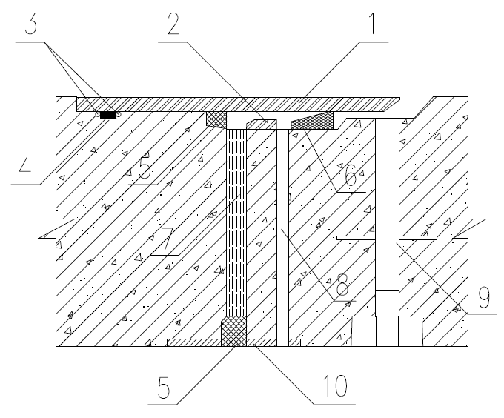
图7.4.3-1 钢承口接口（单橡胶圈）
1——钢承口；2——钢板；3——钢筋挡圈；4——遇水膨胀橡胶条；5——弹性密封材料；6——密封橡胶圈；7——木垫圈；8——注浆孔；9——压浆孔；10——钢板
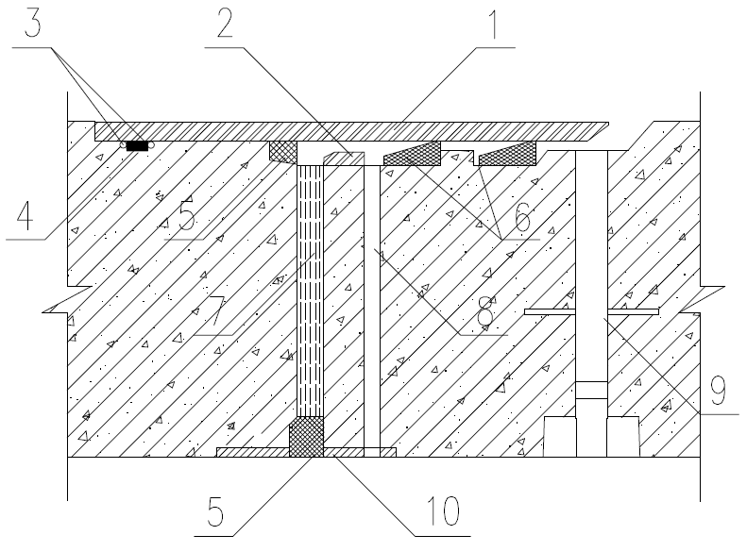
图7.4.3-2 钢承口接头（双橡胶圈）
1——钢承口；2——钢板；3——钢筋挡圈；4——遇水膨胀橡胶条；5——弹性密封材料；6——密封橡胶圈；7——木垫圈；8——注浆孔；9——压浆孔；10——钢板
- 木垫圈应选用质地均匀有弹性的松木、杉木、胶合板，厚度应根据管节尺寸确定，可为10mm~30mm；
- 钢承口接头外表面应根据所处环境外设防腐蚀涂料。
    - 密封橡胶圈的性能应符合现行国家标准《橡胶密封件、给排水管及污水管道用接口密封圈材料规范》GB/T 21873 的规定，密封圈的选择应符合下列规定：
- 一般宜选用三元乙丙橡胶；
- 当地下水含油时,宜选用丁腈橡胶；
- 当地下水为弱酸性或弱碱性时,宜选用氯丁橡胶；
- 密封圈的展开长度应为槽口实际展开长度的 80%~90%。
    - 预留洞口密封应安装帘布橡胶板止水，不得有漏泥、滴水现象，并宜采用可调节的钢压板固定（图7.4.5-1）。当地下水位较高时，宜采用双层橡胶止水装置（图7.4.5-2）。
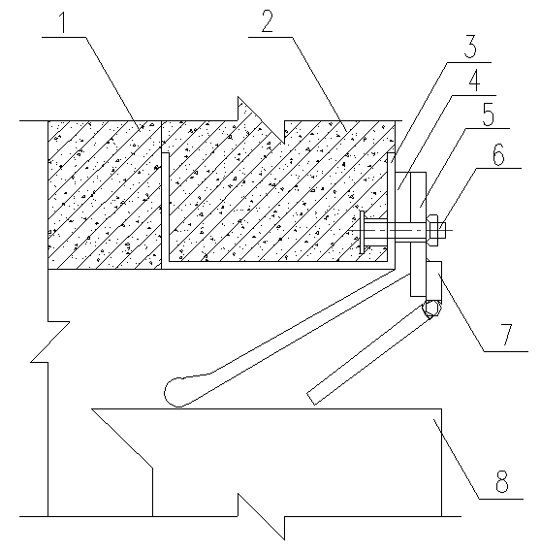
图7.4.5-1 止水装置
1——围护结构；2——井内衬墙；3——预埋洞口钢环；4——止水橡胶帘布；5——压板；6——固定螺栓；7——翻板；8——矩形顶管机
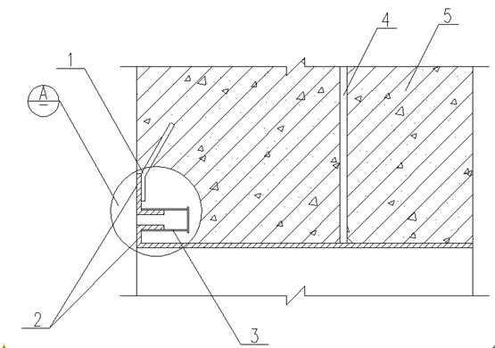
图7.4.5-2（a） 洞口双道止水装置
1——锚固钢筋；2——预埋洞口钢环；3——螺母；4——锚固钢筋；5——井内衬墙；A——双道橡胶止水装置构造；
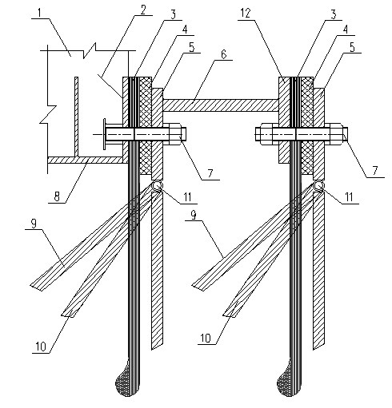
图7.4.5-2（b） 洞口双道橡胶止水装置细部构造
1——井壁侧墙；2——锚固钢筋；3——止水橡胶帘布；4——压板；5——翻板；6——中间止水钢环；7——固定螺栓；8——预埋洞口钢环；9——折页板（顶管通过时）；10——折页板（管片安装时）；11——销轴；12——压板二
条文说明：管节接头采用内弧面覆钢板水密性焊接的防水措施时，应采取有效措施限制管节间变形，确保焊接钢板的变形在允许范围内。同时，嵌缝材料宜采用聚合物水泥防水砂浆，并应在混凝土与预埋钢环间采取防水措施。

  - 盾构法综合管廊区间结构防水
    - 盾构法综合管廊应采用钢筋混凝土管片、复合管片等装配式衬砌或现浇混凝土衬砌。衬砌管片应采用防水混凝土支座，其抗渗等级不应小于P10。
    - 盾构法综合管廊结构防水措施应符合表7.5.1的规定。
表7.5.1盾构法综合管廊结构防水措施
防水措施 |  | 高精度防水混凝土管片 | 接缝防水 |  |  |  | 混凝土内衬或其他内衬 | 外防水涂料
 |  | 高精度防水混凝土管片 | 密封垫 | 嵌缝材料 | 注入密封剂 | 螺栓密封圈 | 混凝土内衬或其他内衬 | 外防水涂料
防水等级 | 一级 | 应选 | 应选 | 应选 | 可选 | 应选 | 宜选 | 宜选
防水等级 | 二级 | 应选 | 应选 | 宜选 | 可选 | 应选 | 宜选 | 对混凝土有中等以上腐蚀的地层宜选
    - 衬砌防水混凝土的环境温度应低于80℃，氯离子扩散系数不宜大于3×10^{－12}m²/s。
    - 衬砌接缝防水应按弹性密封或膨胀密封原理设计，以预制成型的三元乙丙橡胶或氯丁橡胶密封垫为弹性密封垫材料。密封垫应满足计算接缝允许最大张开量、估算错位量及埋深水头2~3倍水压力下不渗漏的技术要求。
条文说明：造成管片张开、错位的原因有很多，如管片顶力不均、制造尺寸偏差、拼装偏差、注浆不均、盾构姿态控制等。结合工程实践，以及实验确定，允许接缝张开量为6mm、错位量10mm；高水压区域，密封垫设计抗水压力按照3倍计算过高，按照2倍适中，低水压区域按照3倍计算适中，故给出2~3倍。
    - 管片接缝密封垫形式应与管片沟槽匹配，密封垫应能被完全压入密封垫沟槽内，密封垫沟槽的截面积应大于或等于密封垫的截面积（当管片接缝设置垫片时，垫片的厚度应纳入沟槽截面积的计算中），其关系宜按式（7.5.5）确定：
A = (1～1.15)A₀ （7.5.5）
式中：
A——密封垫沟槽截面积（mm2）；
A₀——密封垫截面积（mm2）。
    - 弹性橡胶密封垫材料、遇水膨胀橡胶密封垫胶料的物理性能应符合国家现行标准《高分子防水材料 第 4 部分 盾构法隧道管片用橡胶密封垫》GB/T 18173.4的规定。
    - 管片环缝和纵缝根据管片模板形式可设置丁腈软木橡胶传力衬垫，其物理性能指标满足《盾构法隧道管片用软木橡胶衬垫》GB/T 31061的要求。
    - 螺栓防水应符合下列规定：
- 管片肋腔的螺孔口应设置锥形倒角的螺孔密封圈沟槽；
- 螺孔密封圈的外形应与沟槽相匹配，并应有利于压密止水或膨胀止水。在满足止水的要求下，螺孔密封圈的断面宜小；
- 螺孔密封圈应为遇水膨胀橡胶或合成橡胶制品，其技术指标要求应符合国家现行标准《高分子防水材料 第4部分 盾构法隧道管片用橡胶密封垫》GB/T 18173.4 的规定。
    - 嵌缝防水应符合下列规定：
- 在管片内侧环纵向边沿设置嵌缝槽,其深宽比不应小于 2.5；
- 嵌缝材料应有良好的不透水性、潮湿基面粘结性、耐久性、弹性和抗下坠性；
- 嵌缝材料的材质及细部构造应根据嵌缝槽断面构造形式和综合管廊的衬砌接缝形式确定。
    - 所有的螺栓手孔应采用防腐蚀水泥砂浆充填封堵。
  - 矿山法综合管廊区间结构防水
    - 矿山法综合管廊应采用复合式衬砌夹层防水的方法，防水层须连续、闭合。
    - 矿山法开挖期间宜根据工程地质条件及水文地质条件，进行岩体加固注浆及初衬渗漏水治理注浆。
    - 复合式衬砌结构应在初期支护与二次衬砌之间设置柔性防水层和土工布衬垫缓冲层，拱顶二次衬砌预留小钢管回填注浆。
    - 矿山法综合管廊结构防水设防要求应符合表7.6.4-1的规定，接缝防水设防要求应符合表7.6.4-2的规定。
表7.6.4-1 矿山法综合管廊防水设防要求
工程部位 |  | 二次衬砌结构
 |  | 主体结构 | 外设防水层
防水措施 |  | 防水混凝土 | 塑料防水板 | 预铺高分子卷材 | 喷涂速凝类防水涂料
防水等级 | 一级 | 应选 | 应选一种至二种
防水等级 | 二级 | 应选 | 应选一种
备注：1、采用单道塑料防水板时，宜设置注浆底座系统和分区系统。
2、当采用二种外设防水层时，其中须选用一道喷涂速凝类防水涂层。
表7.6.4-2 矿山法综合管廊接缝防水设防要求
工程部位 |  | 衬砌施工缝 |  |  |  |  | 衬砌变形缝
防水措施 |  | 遇水膨胀止水条 | 外贴式止水带 | 中埋式止水带 | 水泥基渗透结晶性防水材料 | 预埋注浆管 | 中埋式止水带 | 外贴式止水带 | 可卸式止水带 | 防水嵌缝材料 | 预埋注浆管
防水等级 | 一级 | 应选二种 |  |  |  |  | 必选 | 应选二种
防水等级 | 二级 | 应选一种至二种 |  |  |  |  | 必选 | 应选一至二种
条文说明：矿山法使用的塑料防水板一般为合成树脂均质片，光滑的表面与初衬、二衬之间均不粘接，如果防水板出现破损，地下水从破损部位进入防水层与二衬结构之间，会发生“窜水” 现象，因此可考虑在施工缝（间隔设置）和变形缝处设置外贴式止水带“分区”以解决窜水问题，也便于渗漏治理。为填充防水板与二衬之间的空隙，在防水板表面设置注浆底座系统，防止少量的渗水在混凝土薄弱处造成渗漏。注浆底座系统中心的注浆管可引出二衬结构，在二衬混凝土完成并达到强度要求后注浆。近几年出现了用预铺高分子防水卷材替代塑料防水板的做法，预铺高分子卷材的优势在于能够与二次衬砌混凝土满粘，避免了防水板窜水的问题。但预铺高分子卷材的施工对基层平整度要求高，否则难以发挥满粘防窜水的预期效果，同时，这类卷材仍需采取热焊接的搭接方式才能保证卷材的搭接质量，同时需要考虑施工期间的粉尘、泥浆等对胶膜层的影响。防水涂料此处特指采用喷涂施工的速凝型防水涂料，根据工程情况，可以与防水卷材复合使用或局部范围使用；当单独作为防水层时，初期支护基面平整度和含水率应满足涂层施工要求，且涂料长期泡水后性能和防水效果不得降低，须满足防水耐久性要求。
    - 二衬混凝土应采用防水混凝土，抗渗等级按照结构埋深确定。一般不宜小于P8。
条文说明：现行《城市综合管廊工程技术规范》GB50838规定结构埋深小于10米的抗渗等级为P6。但实际上矿山法模筑混凝土要求的混凝土强度等级均能满足抗渗P8要求，并且，矿山法对结构埋深最小要求有限制，埋深较浅的管廊局部也会大于10米，因此，最小抗渗等级定为P8.
    - 防水层设计应符合下列规定：
- 塑料防水板宜选用乙烯-醋酸乙烯共聚物（EVA）、乙烯-醋酸乙烯共聚物-沥青（ECB）、聚氯乙烯（PVC）、聚乙烯（PE）等，单层厚度不应小于1.5mm。
- 塑料防水板应设置分区系统，同时应设置防水板的注浆底座系统。
- 防水卷材宜选用预铺防水卷材塑料类(P类)和热塑性聚烯烃（TPO）预铺防水卷材,单层厚度应不小于1.5mm。
- 涂料防水层宜选用适用于潮湿环境，且具备环保、阻燃性能的喷涂速凝类涂料；涂层单独使用的最小厚度不应小于2.5mm；复合防水卷材使用时，涂层最小厚度不宜小于1.5mm。
- 涂料与防水板、防水卷材复合使用时，应保证二者之间实现满粘，且长期不出现分离、脱落现象。
条文说明：预铺防水卷材（P类）,应符合现行国家标准《预铺防水卷材》GB/T 23457的规定。设置衬垫材料的目的是为了防止防水层与喷射混凝土初衬基面直接接触，在浇筑混凝土的过程中被基层的凸起部位破坏，并改善二次衬砌结构受力环境。高分子自粘胶膜预铺防水卷材或喷涂成膜防水涂料不宜直接施做在基面上，宜与衬垫材料结合使用。一些喷涂速凝类防水涂料目前已有在矿山法中应用，且效果较好，部分材料的物理性能指标具备与后浇混凝土剥离强度的预铺反粘能力，可有效防止窜水。
    - 塑料防水板的性能应符合下列规定：
- 幅宽不宜小于 2m；
- 厚度不应小于 1.2mm；一级防水时单独使用的最小厚度不应小于1.5mm；
- 应具有良好的耐刺穿性、耐低温、耐水性、耐腐蚀性；
- 不同种类的塑料防水板性能指标应满足现行国标《高分子防水材料 第一部分 片材》GB18173.1的要求。
条文说明：塑料防水板加大幅宽，可减少搭接缝数量，而搭接缝又是塑料防水板的防水薄弱环节，从而加强外设防水层的整体性。但塑料防水板的幅宽也不宜过宽，否则将因防水板自重过大将造成铺设困难，塑料防水板的幅宽宜为2m。根据我国目前的使用情况，塑料防水板的厚度不得小于 1.2mm。防水板铺设于初期支护与二次衬砌之间，在二次衬砌浇筑时会受到一定的拉力，故防水板应具备足够的抗拉强度。初期支护采用锚喷支护后，围岩仍在变形，即使整个工程建成，由于地质和运营等方面的原因，工程结构仍然会受到变形、震动等不利因素的影响，故防水板应具备较高的延伸率以适应变形可能带来的破坏。耐刺穿性是施工中对材料提出的要求，因二次衬砌混凝土浇筑前，在绑扎钢筋时可能会对防水板造成损伤，故要求防水板具备一定的耐机械刺穿性。塑料防水板长期处于地下同时还要长期发挥其防水性能，故应具备良好的耐久性、耐腐蚀性、耐菌性；不透水性是塑料防水板非常重要的性能。本条规定中的塑料防水板主要性能指标略高于现行国家标准《高分子材料第 1部分片材》GB 18173.1 中的相关指标，明显低于现行行业标准《铁路隧道防水材料 第1部分 防水板》TB/T 3360.1 及协会标准《隧道工程防水技术规范》CECS 370中的相关指标，与修订后的国家标准《地下工程防水技术规范》GB 50108一致。
    - 预铺防水卷材塑料类（P类）厚度不宜小于 1.5mm，其性能指标应符合现行国家标准《预铺防水卷材》GB/T 23457中P类的相关规定。
    - 热塑性聚烯烃(TPO)防水卷材的最小厚度不宜小于 1.2mm。其中均质型TPO防水卷材性能指标应符合现行国家标《热塑性聚烯烃（TPO）防水卷材》GB/T 27789-2011的规定；预铺型TPO防水卷材性能指标应符合《热塑性聚烯烃（TPO）预铺防水卷材》TCBMF 43-2019的规定
    - 喷涂橡胶沥青防水涂料的主要性能指标应符合《铁路工程喷膜防水材料 第二部分：喷涂橡胶沥青》Q/CR 517.2-2016的规定。
    - 丙烯酸盐喷膜防水涂料的主要性能指标应符合Q/CR 517.1-2017 《铁路工程喷膜防水材料 第1部分：喷涂丙烯酸盐》中的规定。
    - 衬垫材料宜采用土工布，单位面积质量不应小于 300g/m2，纵横向断裂强度不应小于 5kN/m，厚度不宜小于2.0mm，其他性能指标应符合现行国家标准《土工合成材料短纤针刺非织造土工布》GB/T 17638、《土工合成材料 长丝纺粘针刺非织造土工布》 GB/T 17639。
    - 暗钉圈应采用与塑料防水板相容的材料制作，直径不应小于80mm。
    - 二次衬砌混凝土接缝防水材料应符合下列规定：
- 中埋式止水带宜采用中埋式钢边橡胶止水带、中埋式橡胶止水带。橡胶止水带和钢边橡胶止水带不得采用再生橡胶生产，技术性能指标满足《高分子防水材料 第2部分：止水带》GB 18173.2的要求。外贴式止水带宜选用与防水板材质相同的塑料止水带，不得采用再生塑料生产。
- 当遇有腐蚀性介质时宜选用氯丁橡胶止水带,橡胶止水带的防霉等级不应小于2级；
- 在低温情况下，可选用三元乙丙橡胶止水带。
- 施工缝除可选择中埋式橡胶止水带外，也可采用丁基橡胶钢板止水带。
- 纵向水平施工缝可采用镀锌钢板止水带，厚度不小于3mm，镀锌层厚度不小于60μm；腐蚀性地质不宜采用。
- 中埋式止水带的宽度宜控制在300mm～350mm，视水压力大小、变形缝变形量而定，变形缝止水带的中孔直径应与变形缝缝宽相匹配。。
    - 变形缝嵌缝材料及背衬材料应符合下列规定:
- 处于迎水面的嵌缝材料的拉伸模量应小于0.4MPa, 处于背水面的嵌缝材料的拉伸模量应大于或等于0.4MPa。
- 嵌缝材料的最大伸长率应大于300%。
- 80℃时,拉伸—压缩率不小于±20%。
- 与混凝土具有良好粘接性能和抗老化性能。
    - 嵌缝材料宜选聚硫、聚氨酯类等耐久性良好的建筑密封材料。

附录A顶管、盾构综合管廊常用断面尺寸

A.0.1 混凝土圆形顶管综合管廊的常用断面尺寸，宜按表A.0.1采用。
表A.1混凝土圆形顶管综合管廊常用断面尺寸
序号 | 公称内径（mm） | 壁厚（mm） | 建议分舱情况
1 | 2600 | 235 | 单舱
2 | 2800 | 255 | 单舱
3 | 3000 | 275 | 单舱
4 | 3200 | 290 | 单舱
5 | 3500 | 320 | 单舱
6 | 4000 | 400 | 单舱

A.0.2 混凝土矩形顶管综合管廊的常用断面尺寸，宜按表A.0.2采用。
表A.0.2混凝土矩形顶管综合管廊常用断面尺寸
序号 | 高度（m） | 宽度（m） | 壁厚（m） | 建议分舱情况
1 | 3.0 | 5.0 | 0.45 | 单舱
2 | 3.0 | 5.5 | 0.45 | 双舱
3 | 3.0 | 6.0 | 0.50 | 双舱
4 | 3.2 | 5.0 | 0.45 | 单舱
5 | 3.2 | 5.5 | 0.45 | 双舱
6 | 3.2 | 6.0 | 0.50 | 双舱
7 | 3.4 | 5.5 | 0.45 | 双舱
8 | 3.4 | 6.0 | 0.50 | 双舱
9 | 3.4 | 6.5 | 0.55 | 双舱
10 | 3.6 | 5.5 | 0.45 | 双舱
11 | 3.6 | 6.0 | 0.50 | 双舱
12 | 3.6 | 6.5 | 0.55 | 双舱
13 | 3.8 | 6.0 | 0.50 | 双舱
14 | 3.8 | 6.5 | 0.55 | 双舱
15 | 3.8 | 7.0 | 0.60 | 三舱
16 | 4.0 | 6.0 | 0.50 | 双舱
17 | 4.0 | 6.5 | 0.55 | 双舱
18 | 4.0 | 7.0 | 0.60 | 三舱
19 | 4.2 | 6.5 | 0.55 | 双舱
20 | 4.2 | 7.0 | 0.60 | 三舱
21 | 4.2 | 7.5 | 0.65 | 三舱
22 | 4.2 | 8.0 | 0.65 | 三舱、五舱（双层）

A.0.3圆形盾构综合管廊的常用断面尺寸，宜按表A.0.3采用。
表A.0.3圆形盾构综合管廊常用断面尺寸
序号 | 公称内径  （mm） | 壁厚t  （mm） | 建议分舱情况
1 | 5400 | 300 | 三舱、四舱
2 | 5500 | 350 | 三舱、四舱
3 | 7700 | 400 | 三舱、四舱

本标准用词说明
1 为了便于在执行本标准条文时区别对待，对要求严格程度不同的用词说明如下：
1）表示很严格，非这样做不可的用词：
正面词采用“必须”；反面词采用“严禁”。
2）表示严格，在正常情况下均这样做的用词；
正面词采用“应”；反面词采用“不应”或“不得”。
3）表示允许稍有选择，在条件许可时首先这样做的用词：
正面词采用“宜”；反面词采用“不宜”；
表示有选择，在一定条件下可以这样做的，采用“可”。
2 规范中指定应按其他有关标准、规范执行时，写法为：“应符合……的规定”或“应按……执行”。

引用标准名录
《城市综合管廊工程技术规范》GB50838
《地铁设计规范》GB50157
《给水排水工程顶管技术规程》CECS246
《建筑工程抗浮技术标准》JGJ476
《混凝土结构设计规范》GB50010
《建筑基坑支护技术规程》JGJ120
《电力电缆隧道设计规程》DL/T5484

条文说明

